**#현재 디렉토리**

getwd()

**#작업 디렉토리 지정**

setwd("C:\\Users\\PC\\Desktop\\R과제")

getwd()

**#기본 디렉토리 지정**

setwd("c:\\Users\\PC\\Desktop\\R과제")

#파일 읽어오기

**#통계청_전국대학교 개수**

#엑셀 데이터 data.frame 형식으로 수정

ds <- read.csv(file="C:\\Users\\PC\\Desktop\\대학교 개수.csv", head = T) #파일 불러오기

str(ds) #자료구조

head(ds) #위에서 여섯번째까지 데이터 출력

colnames(ds) <- c("DATA_A", "DATA_B", "DATA_C", "DATA_D") #열 이름 부여

**#데이터 확인**

S1 <- str(ds) #자료구조

S2 <- nrow(ds) #행 개수

S2

S3 <- ncol(ds) #열 개수

S3

S4 <- head(ds) #위에서 여섯번째 열까지 출력

S4

S5 <- tail(ds) #밑에서 여섯번째 열까지 출력

S5

S6 <- summary(ds) #각 열의 5분위수 표시

S6

**#통계적 수치(DATA_B열)**

D1 <- min(ds$DATA_B) #최솟값

D1

D2 <- max(ds$DATA_B) #최댓값

D2

D3 <- range(ds$DATA_B) #최댓값과 최솟값의 차

D3

D4 <- diff(range(ds$DATA_B)) #직전 값과의 차이

D4

D5 <- median(ds$DATA_B) #중위수

D5

D6 <- mean(ds$DATA_B) #평군

D6

D7 <- var(ds$DATA_B) #분산

D7

D8 <- sd(ds$DATA_B) #표준편차

D8

D9 <- quantile(ds$DATA_B) #5분위수

D9

D10 <- IQR(ds$DATA_B) #사분범위

D10

D11 <- fivenum(ds$DATA_B) #5분위수(수치만 출력)

D11

**# 파일 불러오기**

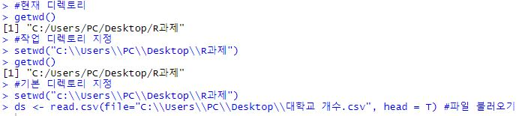

**# 총 출력값**

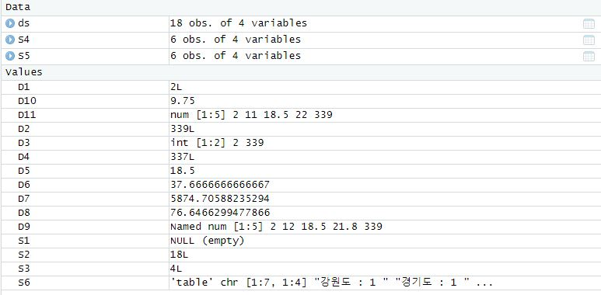

**#자료구조확인**

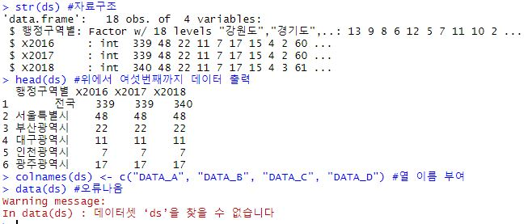

**#자료구조확인2**

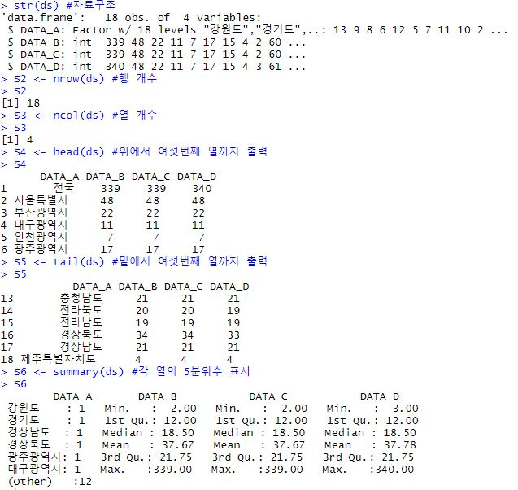

**#통계수치**

